### [**Galaxy S21 5G**](https://www.thegioididong.com/dtdd/samsung-galaxy-s21) **nằm trong series S21 đến từ** [**Samsung**](https://www.thegioididong.com/samsung) **nổi bật với thiết kế tràn viền, cụm camera ấn tượng cho đến hiệu năng mạnh mẽ hàng đầu.**

### **“Bộ cánh” mới nổi bật và sang trọng**

Nổi bật với cụm camera sau được thiết kế đầy mới lạ, phần khuôn hình chữ nhật chứa bộ 3 camera ôm trọn cạnh trái của chiếc [smartphone](https://www.thegioididong.com/dtdd), viền khuôn cong uyển chuyển, hạn chế tối đa độ nhô ra so với mặt lưng, mang lại cái nhìn tổng thể hài hòa, độc đáo.

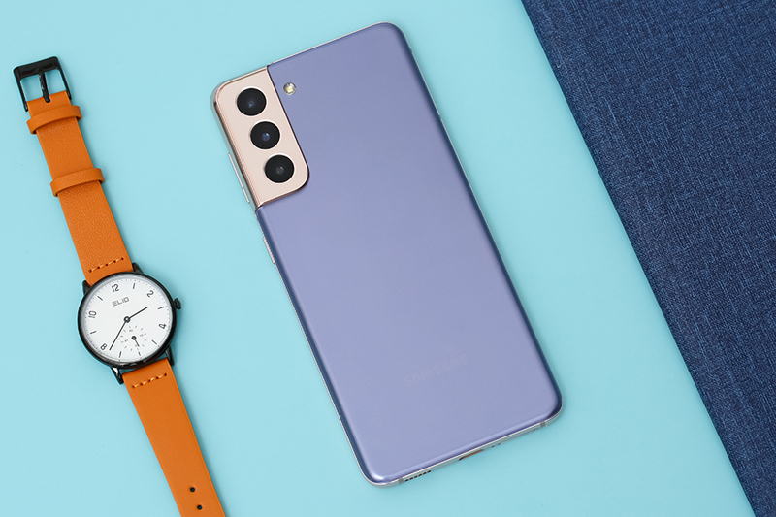

Galaxy S21 có 3 màu sắc chính là: Tím, trắng và xám. Cho người dùng thoải mái lựa chọn để phù hợp với phong cách của bản thân nhất.

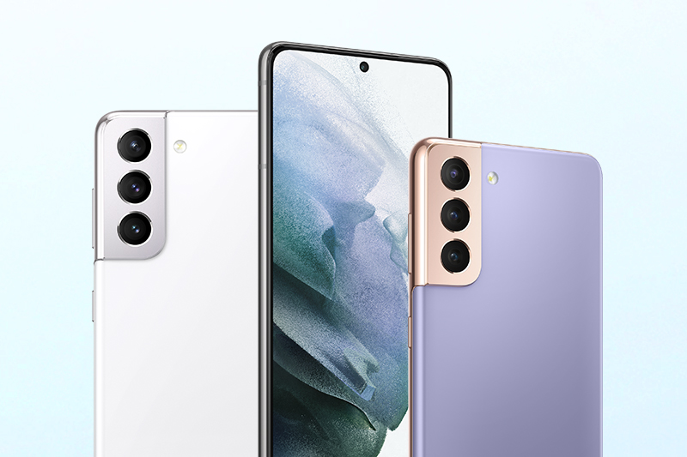

Samsung Galaxy S21 hỗ trợ đầy đủ tính năng bảo mật sinh trắc học, bảo mật tối đa điện thoại của bạn bằng công nghệ [mở khóa vân tay](https://www.thegioididong.com/dtdd-bao-mat-van-tay) siêu âm đặt dưới màn hình và [bảo mật khuôn mặt](https://www.thegioididong.com/dtdd-bao-mat-khuon-mat). Kết hợp với tính năng chạm 2 lần sáng màn hình giờ đây bạn có thể bật, mở khóa điện thoại cực kì nhanh chóng, tiện lợi và an toàn.

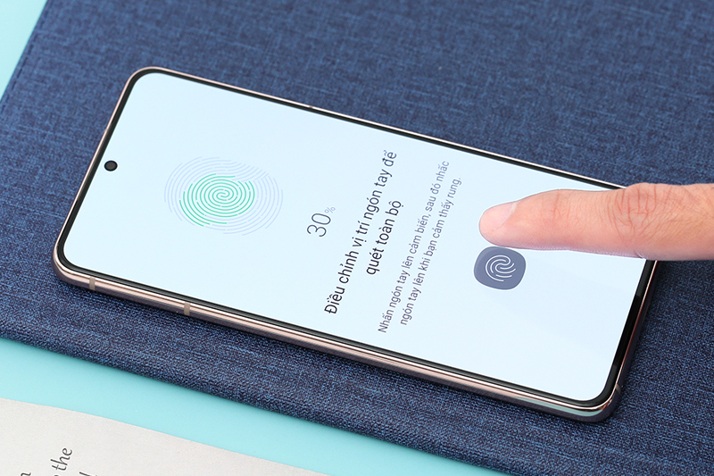

Galaxy S21 là chiếc [điện thoại kháng nước, bụi](https://www.thegioididong.com/dtdd-chong-nuoc-bui) đạt chuẩn IP68, chuẩn cao nhất hiện tại. Máy có thể sống sót ở độ sâu 1.5m lên đến 30 phút, giúp hạn chế được khả năng hư hỏng thiết bị khi bị nước đổ vào, trời mưa hoặc không may làm rơi xuống nước.

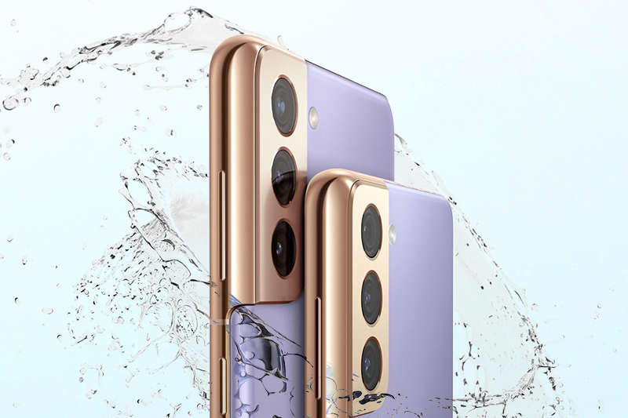

### **Màn hình vô cực Infinity-O siêu mượt**

Galaxy S21 được trang bị màn hình [Dynamic AMOLED 2X](https://www.thegioididong.com/hoi-dap/tim-hieu-man-hinh-dynamic-amoled-2x-tren-smartphone-1245213), hỗ trợ HDR10+ tiên tiến do Samsung phát triển, có thể đạt được độ sáng cao nhất lên đến 1300 nits, ngay cả khi dưới ánh sáng mặt trời Galaxy S21 vẫn cho hình ảnh sống động, rõ ràng đến không ngờ, sẽ nâng trải nghiệm thị giác của bạn lên một tầm cao mới.

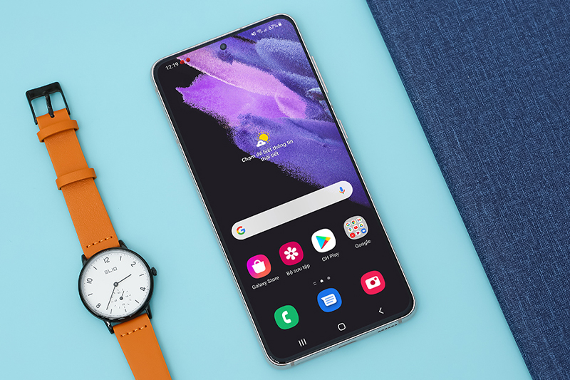

Galaxy S21 sở hữu màn hình kích thước 6.2 inch độ phân giải [Full HD+](https://www.thegioididong.com/tin-tuc/do-phan-giai-man-hinh-qhd-hd-fullhd-2k-4k-la-gi--592178#fullhd) có tần số quét 120 Hz, gấp đôi so với thế hệ trước. Không chỉ phản hồi cực nhạy, mà màn hình còn tối ưu tần số quét trong mỗi lần bạn thực hiện thao tác chạm, cho mọi thao tác chạm của bạn đều mịn màng, nhanh nhạy và có độ chính xác cao nhất.

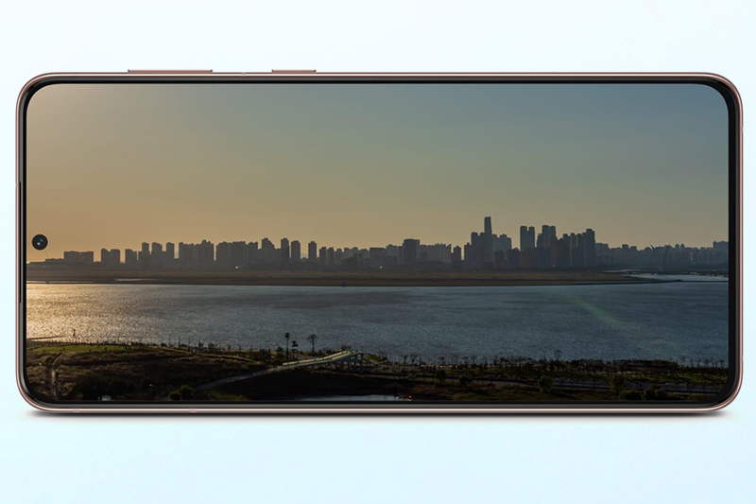

Bên cạnh đó, Galaxy S21 đã nhận được chứng nhận cho dải màu sắc trên di động, 100% phạm vi bao phủ DCI-P3 (chuẩn điện ảnh) cho hình ảnh không bị nhạt màu mà được hiển thị sống động, bất chấp mọi điều kiện ánh sáng.

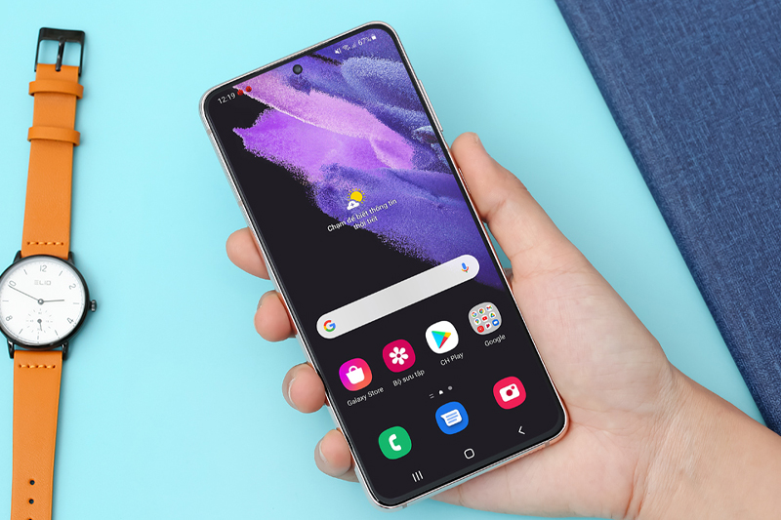

Hơn thế nữa, chiếc điện thoại này có khả năng giảm các tác động của ánh sáng xanh, giúp bảo vệ sức khỏe đôi mắt của bạn, hạn chế tình trạng nhức, mỏi mắt khi sử dụng thiết bị trong thời gian dài. Cho bạn thỏa sức tận hưởng những giây phút giải trí đỉnh cao, bất kể ngày đêm.

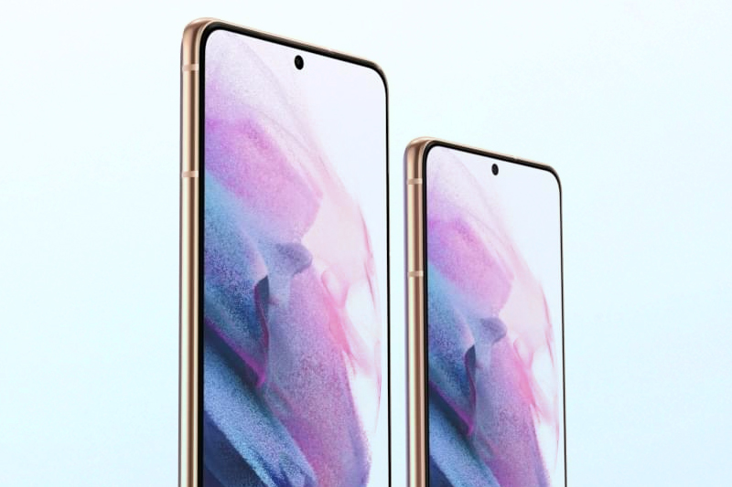

Galaxy S21 được bảo vệ bởi [kính cường lực Corning Gorilla Glass Victus](https://www.thegioididong.com/hoi-dap/tim-hieu-kinh-cuong-luc-corning-gorilla-glass-victus-1284586) với khả năng chịu lực cực kỳ ấn tượng, hạn chế tối đa trầy xước và hư hỏng. Đây là loại kính cứng nhất trên điện thoại thông minh Samsung kể từ đầu năm 2021.

### **Camera cho hình ảnh hoàn hảo đến từng chi tiết**

Thông số máy ảnh luôn là niềm tự hào của Samsung. Galaxy S21 chiếc điện thoại sở hữu 3 camera sau trong đó [camera góc rộng](https://www.thegioididong.com/hoi-dap/camera-goc-rong-goc-sieu-rong-tren-smartphone-la-1172240), [góc siêu rộng](https://www.thegioididong.com/hoi-dap/camera-goc-rong-goc-sieu-rong-tren-smartphone-la-1172240) có cùng độ phân giải là 12 MP, [camera tele](https://www.thegioididong.com/dtdd-camera-zoom) có độ phân giải lên đến 64 MP. Ở mặt trước, camera selfie có độ phân giải 10 MP.

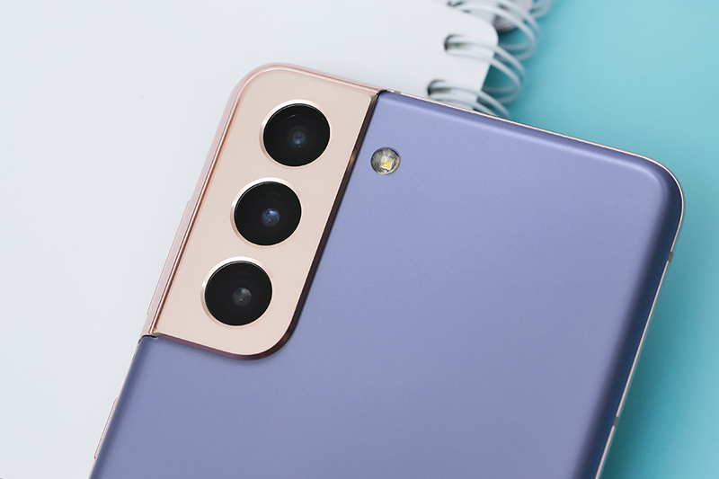

Cụm camera này hỗ trợ đầy đủ các tính năng mà một người dùng cần. Chế độ chụp chân dung, góc rộng, AI làm đẹp,... luôn sẵn sàng mang đến cho người dùng những bức ảnh xuất sắc mà không cần chỉnh sửa quá nhiều.

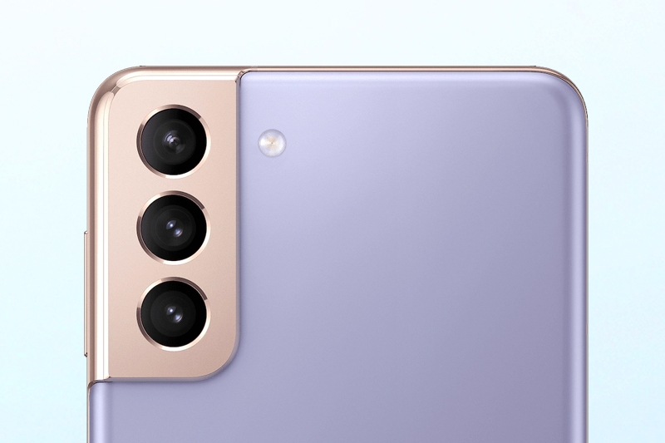

Chế độ chụp đêm ([Night Mode](https://www.thegioididong.com/hoi-dap/che-do-chup-dem-night-mode-la-gi-907873)) sẽ giúp các cuộc vui trong đêm của bạn được ghi lại một cách rõ ràng. [Zoom kỹ thuật số](https://www.thegioididong.com/hoi-dap/zoom-quang-hoc-va-zoom-ky-thuat-so-la-gi-co-gi-khac-nhau-1296828#zoom-ky-thuat-so) lên đến 30x có thể giúp bạn tiếp cận được những vật thể ở xa với độ chi tiết cao nhất.

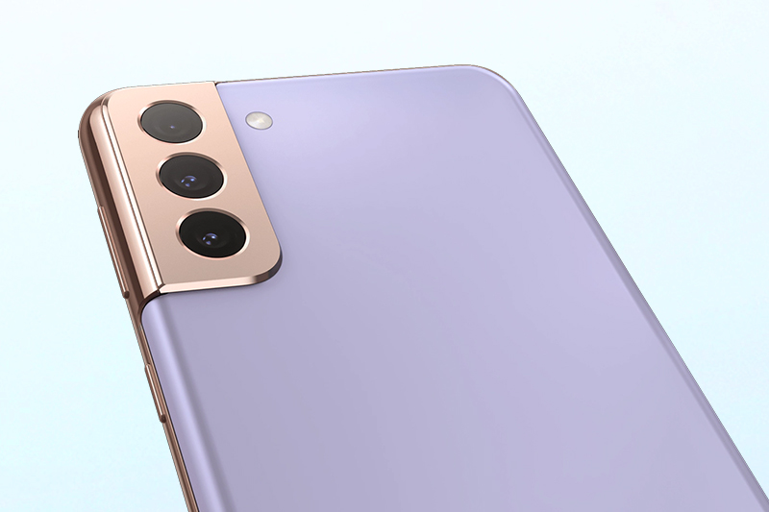

Samsung Galaxy S21 cho phép quay video chất lượng 8K siêu cao. Đây là độ phân giải mà ít có dòng smartphone nào sở hữu được. Nhờ sự hỗ trợ của các công nghệ chống rung siêu ổn định, cùng với một ít bộ lọc màu người dùng có thể sáng tạo những thước phim hàng ngày, khi đi du lịch hay vào dịp đặc biệt,... tất cả đều trông như những bộ phim chất lượng cao ngoài rạp.

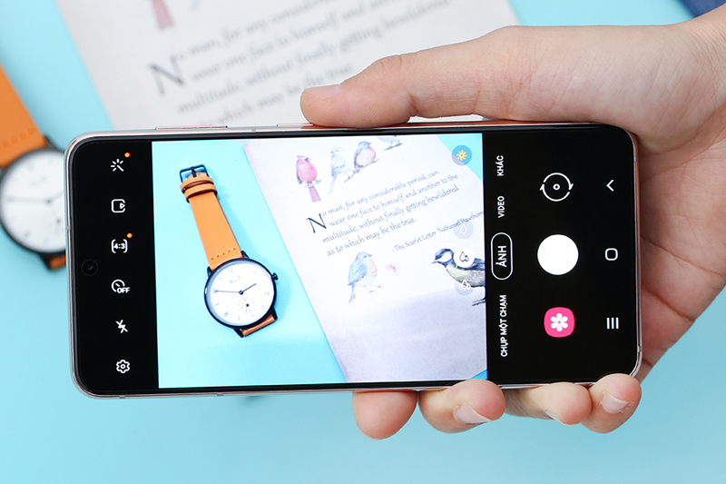

Camera selfie AI 10 MP hỗ trợ chụp góc rộng, [HDR](https://www.thegioididong.com/hoi-dap/che-do-chup-anh-hdr-tren-smartphone-la-gi-906400), chế độ tự động làm đẹp kèm theo [Stickers](https://www.thegioididong.com/hoi-dap/ar-stickers-la-gi-vi-sao-hang-nao-cung-ap-dung-ar-1096228), người dùng thoải mái sáng tạo đa dạng kiểu mẫu ảnh mà mình thích. Ngoài ra, camera này cũng sở hữu quay video độ phân giải lên đến 4K.

### Samsung Galaxy S21 5G | Camera selfie AI 10 MP hỗ trợ chụp góc rộng, HDR, làm đẹp thông minh

### **Vi xử lý Exynos 2100 mới nhất của Samsung**

Cho đến tháng 01/2021 thì CPU Exynos 2100 8 nhân là con chip thứ 2 của nhà Samsung được sản xuất trên quy trình 5 nm EUV, được cải tiến với tốc độ nhanh hơn, thông minh hơn và tiết kiệm điện hơn. Cho bạn thỏa sức làm việc và giải trí hiệu quả với khả năng xử lý mạnh mẽ vượt trội.

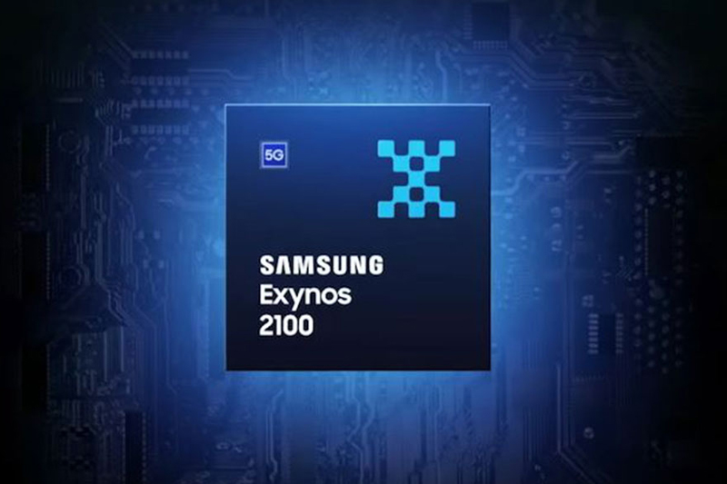

CPU Exynos 2100 đi kèm với GPU Mali-G78 cải thiện hiệu suất đồ họa lên tới 40% so với thế hệ trước. Hiệu năng đo được trên ứng dụng AnTuTu cho số liệu là 460.537 điểm giúp điện thoại chơi game tốt mượt mà trên các dòng game phổ biến hiện nay như PUBG Mobile, Liên Quân Mobile,...

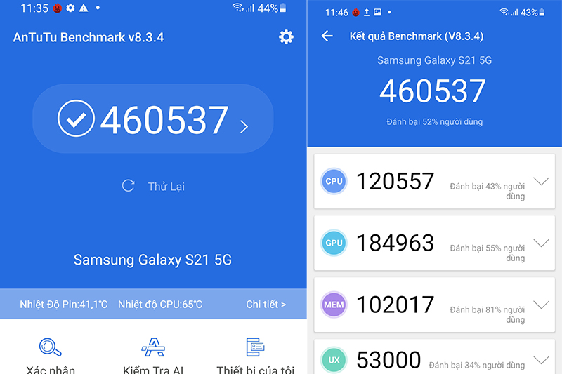

Chế độ Priority Mode mới từ Game Booster của hãng sẽ chặn các cuộc gọi, thông báo, AI sẽ tự động điều chỉnh các cài đặt để mang đến những trải nghiệm tốt nhất, đồng thời cải thiện hiệu suất của máy lên mức tối đa.



Đi kèm với CPU mạnh mẽ trên là [8 GB RAM](https://www.thegioididong.com/dtdd-ram-8gb-tro-len) cho khả năng đa nhiệm mượt mà, [bộ nhớ trong 128 GB](https://www.thegioididong.com/dtdd-rom-128-den-256gb) cho phép người dùng thoải mái lưu trữ dữ liệu cần thiết. Lưu ý rằng chiếc smartphone này sẽ không hỗ trợ thẻ nhớ ngoài.

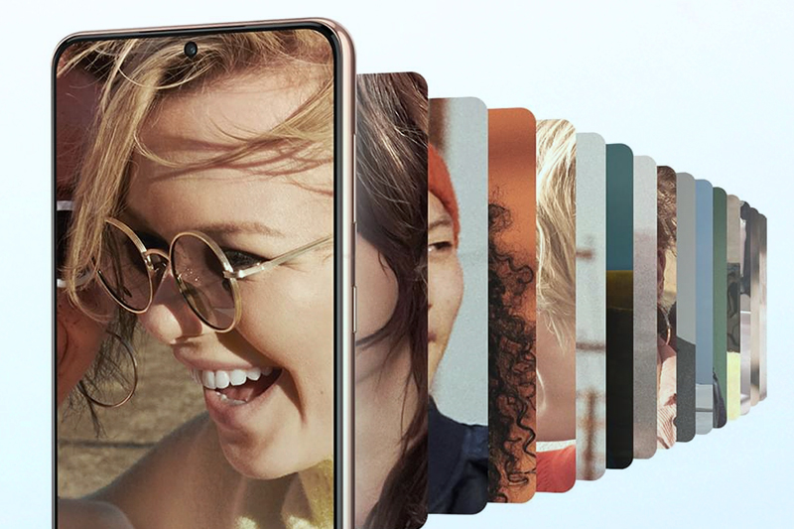

Exynos 2100 là một CPU tương thích với mạng 5G, sẽ mang đến tốc độ truyền tải nhanh hơn gấp nhiều lần khi so sánh với mạng 4G, giúp bạn tải lên hoặc tải xuống mọi dữ liệu trong tích tắc.

### **Viên pin tích hợp nhiều công nghệ thông minh**

Samsung Galaxy S21 có viên pin dung lượng 4000 mAh, tuy dung lượng không quá cao nhưng khi kết hợp cùng công nghệ màn hình mới, CPU được nâng cấp. S21 có thể cùng bạn học tập, giải trí cả ngày mà không quá lo lắng về vấn đề cạn năng lượng.

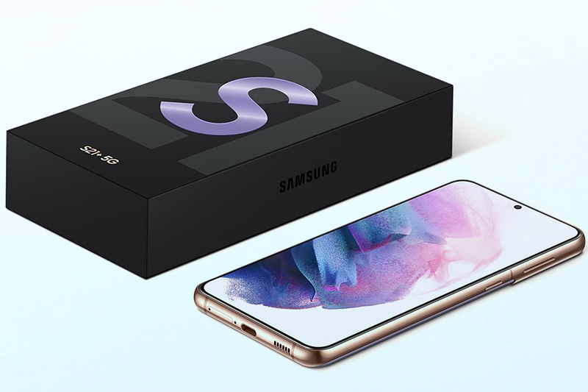

Công nghệ [sạc nhanh](https://www.thegioididong.com/dtdd-sac-pin-nhanh) 25 W trên Galaxy S21 cung cấp cho người dùng hàng giờ sử dụng chỉ trong vài phút sạc. Ngoài ra, công nghệ sạc nhanh không dây Qi 2.0 sẽ tiện lợi hơn nữa khi không cần đến cáp sạc, gọn gàng và thuận tiện.

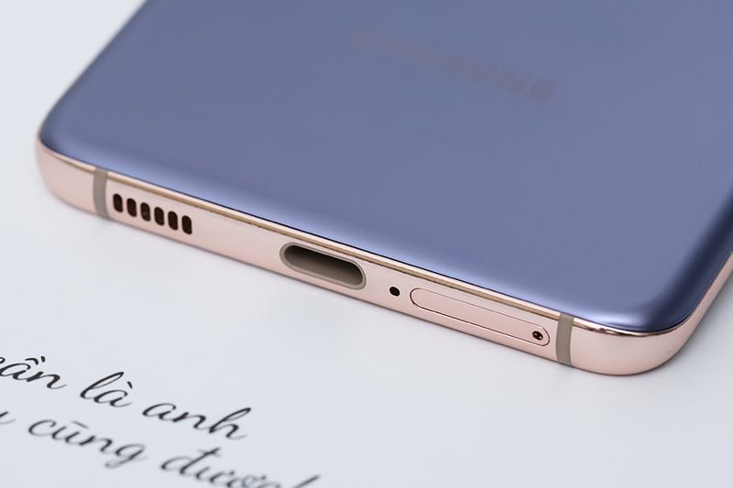

PowerShare đã có mặt trên Galaxy S21, công nghệ này có khả năng biến điện thoại thành một viên pin dự phòng khi có thể chia sẻ pin điện thoại của mình cho các thiết bị khác hỗ trợ sạc không dây như: Đồng hồ thông minh hoặc điện thoại,... một tính năng vô cùng lợi ích.

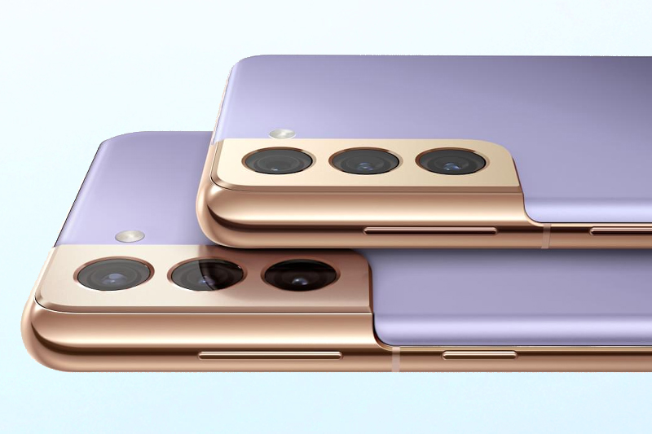

Chiếc điện thoại Samsung Galaxy S21 5G cùng toàn bộ S21 series mới hứa hẹn sẽ làm mưa làm gió ở phân khúc cao cấp, từ diện mạo sang trọng đến hiệu năng, từ công nghệ màn hình đến cụm camera. Đây là những yếu tố khẳng định đẳng cấp chính chiếc điện thoại và của chủ sở hữu.